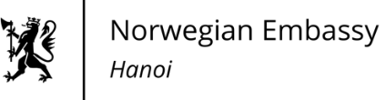
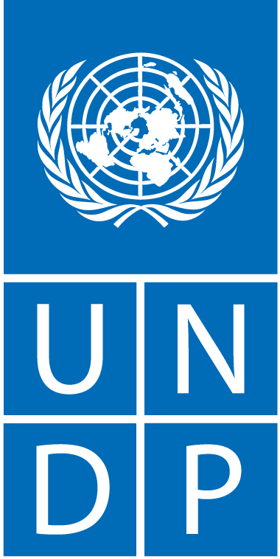

THÔNG CÁO BÁO CHÍ
Giải phóng tiềm năng điện gió ngoài khơi thông qua Quy hoạch Không gian Biển bền vững: Góc nhìn Chuyên gia

Hà Nội, ngày 20 tháng 4 năm 2023 – Hôm nay, Đại sứ quán Na Uy tại Hà Nội và Chương trình Phát triển Liên Hợp Quốc (UNDP) phối hợp với Ủy ban Khoa học, Công nghệ và Môi trường của Quốc Hội tổ chức Hội thảo “Điện gió ngoài khơi và Quy hoạch không gian biển Việt Nam”.
Tại hội thảo, các kinh nghiệm quốc tế đã được chia sẻ và các bước tiếp theo trong xây dựng quy hoạch không gian biển (QHKGB) và phát triển điện gió ngoài khơi tại Việt Nam đã được thảo luận. Các chuyên gia đến từ Na Uy, Vương quốc Anh và một số quốc gia khác đã chia sẻ những hiểu biết sâu sắc và đưa ra những khuyến nghị có giá trị liên quan tới quy hoạch đại dương bền vững, phân vùng trong QHKGB, phát triển điện gió ngoài khơi, đánh giá các khu vực phát triển điện gió trong QHKGB.
Hội thảo đề cao vai trò quan trọng của QHKGB giúp xác định các khu vực phù hợp cho các dự án năng lượng gió ngoài khơi, trong sự phát triển của nền kinh tế xanh bằng cách thúc đẩy các công nghệ đổi mới, ứng phó với các tác động của biến đổi khí hậu và thúc đẩy quá trình chuyển đổi năng lượng.
Việt Nam đang ở giai đoạn tương đối sớm trong quá trình xây dựng tài liệu quy hoạch vùng ven biển và quản lý bền vững tài nguyên cũng như tài liệu quy hoạch không gian biển.
Theo Tiến sĩ Tạ Đình Thi, Phó Chủ nhiệm Ủy ban Khoa học, Công nghệ và Môi trường của Quốc Hội “Phát triển năng lượng tái tạo là chủ trương lớn của Đảng, Quốc hội và Chính phủ Việt Nam, trong đó điện gió ngoài khơi được coi là một trong những giải pháp đột phá để chuyển đổi năng lượng và đảm bảo an ninh năng lượng quốc gia. Điều này liên quan chặt chẽ đến quy hoạch không gian biển, đặc biệt là xác định các vùng biển tiềm năng và phân vùng hợp lý để phát triển điện gió ngoài khơi. Ủy ban Thường vụ Quốc hội vừa ban hành Nghị quyết số 582/NQ-UBTVQH15 ngày 29/8/2022 về thành lập Đoàn giám sát “Việc thực hiện chính sách, pháp luật về phát triển năng lượng giai đoạn 2016 - 2021”, cũng như Kế hoạch chi tiết số 355/KH-ĐGS 28/10/2022 về giám sát chuyên đề.”
Trưởng đại diện thường trú của UNDP tại Việt Nam, Bà Ramla Khalidi nhấn mạnh rằng "Đẩy nhanh quy hoạch không gian biển là điều cần thiết để mở ra tiềm năng to lớn về phát triển điện gió ngoài khơi cho Việt Nam, góp phần thực hiện các Mục tiêu Phát triển Bền vững và các mục tiêu về biến đổi khí hậu đã công bố tại COP26, trong đó có phát thải ròng bằng 0 vào năm 2050.”
“Quy hoạch không gian biển nên được coi là một quá trình liên tục. Do đó, chúng ta không được tìm cách phát triển một tài liệu duy nhất, hoàn hảo và bao gồm tất cả ở giai đoạn này," bà Khalidi nói thêm. "Điều quan trọng là phải đảm bảo quy trình xây dựng và ban hành Quy hoạch Không gian Biển cũng như xác định các khu vực phát triển điện gió xa bờ được thực hiện một cách công khai, có tham khảo ý kiến của mọi đối tượng trong xã hội. Sự tham gia của tất cả các bên liên quan, đặc biệt là cộng đồng địa phương đóng vai trò rất quan trọng, để đảm bảo lợi ích được chia sẻ một cách công bằng và bảo vệ các nhóm dễ bị tổn thương."

Ấn phẩm hàng đầu “Kinh tế biển xanh – Hướng đến kịch bản phát triển bền vững kinh tế biển” một báo cáo toàn diện do UNDP và Cục Biển và Hải đảo Việt Nam, Bộ Tài nguyên và Môi trường công bố tháng 5/2022 đã xem xét tiềm năng phát triển bền vững kinh tế biển của Việt Nam. Theo kết luận của Báo cáo, nếu áp dụng kịch bản xanh lam, ước tính các ngành kinh tế biển của Việt Nam sẽ chiếm 34% GDP (~23,5 tỷ USD) vào năm 2030, trong khi GNI bình quân đầu người của người lao động trong các ngành này sẽ tăng tới 77,9 % (~7.100 USD) so với kịch bản thông thường.
Phát biểu tại Hội thảo, Đại sứ Na Uy tại Việt Nam, Bà Hilde Solbakken nói "Là một đối tác lâu năm của Việt Nam, chúng tôi tự hào hỗ trợ hội thảo này. Na Uy cam kết chống biến đổi khí hậu và phát triển kinh tế đại dương bền vững. Là một quốc gia đại dương hàng đầu với những ngành kinh tế biển nổi bật, chúng tôi nhận thấy vai trò quan trọng của các ngành công nghiệp mới nổi như điện gió ngoài khơi.”
“Một phương pháp tiếp cận hiệu quả trong quản lý đại dương đã và đang là một công cụ hữu ích đối với Na Uy. Chúng tôi tin rằng một quy hoạch không gian biển sẽ giúp đại dương được quản lý bền vững, đóng vai trò quan trọng trong việc thực hiện tầm nhìn chung về một tương lai xanh, bền vững và thịnh vượng. Bằng cách chia sẻ và học hỏi lẫn nhau, chúng ta có thể đảm bảo mọi ngành và lĩnh vực đều được hưởng lợi từ đại dương mà vẫn có thể bảo tồn được hệ sinh thái biển và đa dạng sinh học. Vì vậy, chúng tôi cam kết hợp tác với các đối tác tại Việt Nam trong đó có UNDP và các Bộ, ngành quan trọng của Việt Nam để thúc đẩy tăng trưởng xanh bền vững, bảo vệ môi trường biển và hỗ trợ quá trình chuyển đổi năng lượng của Việt Nam”, Đại sứ Solbakken nhấn mạnh.
Hội thảo có sự tham gia của các bên liên quan chủ chốt trong lĩnh vực QHKGB ở Việt Nam như Cục Biển và Hải đảo Việt Nam, Cục Điện và Năng lượng Tái tạo, Petro Viet Nam, GIZ, Ngân hàng Thế giới, Tổ chức Nghiên cứu Công nghiệp và Khoa học Na Uy (SINTEF), Equinor, cùng đại diện đến từ các Đại sứ quán, các cơ quan hữu quan của tỉnh, các tổ chức quốc tế, các chuyên gia và khu vực tư nhân.
Bằng cách tạo ra một khuôn khổ ra quyết định và huy động sự tham gia của các bên liên quan, QHKGB có thể đảm bảo sự phát triển bền vững về mặt xã hội và môi trường của các dự án năng lượng tái tạo, đặc biệt là điện gió ngoài khơi, góp phần đáp ứng nhu cầu năng lượng ngày càng tăng của Việt Nam.

Để biết thêm thông tin, xin mời liên hệ:

Phan Hương Giang
Cán bộ Báo chí & Truyền thông,
UNDP Viet Nam
Email: phan.huong.giang@undp.org
ĐT: 0948 466 688

Nguyễn Thị Kim Thanh
Cố vấn Thông tin & Truyền thông,
Đại sứ quán Na Uy tại Hà Nội
Email: Thi.kim.thanh.nguyen@mfa.no
ĐT: 0904 637 298

